INTEGRACIÓN Nº 44
REVISTA SOBRE CEGUERA Y DEFICIENCIA VISUAL

Abril 2005
Págs. 7-12
Informe

Lo tangible y lo visible en los dibujos que realizan las personas ciegas

J. M. Kennedy

RESUMEN: El autor refiere y analiza estudios previos sobre el dibujo en personas ciegas, tanto niños como adultos, que presentan elementos propios del espacio tridimensional: perspectiva desde un punto de vista, solapamiento manifiesto en los cruces en forma de T de líneas perpendiculares, altura sobre plano para mostrar profundidad y proyección de formas tridimensionales sobre espacios bidimensionales. Estas destrezas están probablemente relacionadas con algunos aspectos de la realidad, como las superficies habituales al tacto y la visión. Ambos sentidos manejan la información relacionada con la dirección de los objetos en el mundo real desde el punto de vista de quien los observa. El resultado son las destrezas perceptivas y cognitivas que, en relación con el dibujo, son comunes en el desarrollo de niños ciegos y videntes.

PALABRAS
CLAVE: Psicología. Percepción visual. Percepción táctil. Dibujo. Artes plásticas. Desarrollo del niño.

ABSTRACT: Drawings by the blind use what is visible as well as tangible. The author recall and discusses previous studies on drawing by blind children and adults, showing that they use devices related to 3-D space: vantage points, overlap shown by T-junctions, height in plane to show depth, and projection from 3-D to 2-D. They use line and the observer’s vantage points much as they would be by the sighted. These abilities are likely to do with parts of the world such as surfaces common to touch and vision. Touch and vision both deal with information for the directions of objscets in the world from an observer’s vantage point. The result is perceptual and cognitive abilities with pictures that are in common to the developing blind and sighted child.

KEY WORDS: Psychology. Visual perception. Tactile perception. Drawing. Fine arts. Child development.

INTRODUCCIÓN

En enero de 2003 tuve un encuentro con Lora, una alumna mía de origen filipino interesada en trabajar con personas discapacitadas, que había regresado a Filipinas para emplearse durante un tiempo en una escuela para ciegos. Allí observó que los niños aprendían una serie de destrezas prácticas, pero quería que hicieran mucho más y, por ello, informó al profesorado, ciertamente sorprendido, de que también podrían dibujar. Les explicó que investigaciones realizadas por psicólogos han mostrado que personas con ceguera congénita suelen poseer habilidades pictóricas que pasan desapercibidas y les mostró mi libro Drawing and the blind (Kennedy, 1993), en el que se revisan las evidencias al respecto, y que ella había estudiado exhaustivamente en la asignatura que imparto. Al poco tiempo había conseguido que los educadores pusieran a los niños a dibujar todo tipo de cosas, con lo que la escuela se convirtió en el centro de atención de la región. Se sentía muy satisfecha de haber aumentado las expectativas del profesorado respecto de los estudiantes y comentaba que los dibujos de los niños ciegos se habían convertido en objetos de colección.

Lora estaba orgullosa y lloraba al describir sus logros mientras me decía que Drawing and the blind le había inspirado y que las ideas que contenía funcionaban, hasta el punto de que ahora ¡la escuela se negaba a devolverle el libro!

Obras como Drawing and the blind, de 1993, o la más reciente Art beyond sight (Axel y Levant, 2003), demuestran que actualmente somos muchos los que cuestionamos las nociones previas acerca de la habilidad pictórica de las personas ciegas, y estos conceptos nuevos han logrado modificar la práctica tanto en museos como en escuelas. El Museo Tiflológico de la ONCE, en Madrid, que cuenta ya con más de diez años de andadura, es el primero que las personas con ceguera dedican por completo al arte y la arquitectura. El resto de los principales museos de los países desarrollados estudian la mejor manera de ser accesibles para personas ciegas, y lo hacen porque nos encontramos frente a ideas tan revolucionarias como el descubrimiento de que éstas poseen habilidades representacionales de orden superior. No obstante, todavía queda mucho por conocer acerca del contenido de estas habilidades y de los factores que explican su desarrollo.

En diciembre de 2002, dos diarios de gran influencia como The New York Times o The Times, de Londres, destacaron que las investigaciones sobre ceguera y dibujo tenían amplias repercusiones. El primero comentaba que el hecho de que los dibujos de los ciegos tuvieran perspectiva debería hacernos cambiar nuestra manera de pensar, en tanto que el segundo afirmaba que este hallazgo se situaba entre las diez nociones e invenciones más importantes del año.

¿Podemos aventurar algo más que la propuesta de que los ciegos emplean habitualmente perspectiva? Quizá sería mejor que comenzáramos definiendo la base de este sistema: vemos y tocamos superficies desde perspectivas y puntos de vista personales. Los contornos que dibujamos representan los bordes de las superficies, incluidos aquellos que se solapan en un primer plano sobre fondos diversos más distantes, todo ello desde la perspectiva de nuestro punto de vista personal. A partir de este principio, relativamente sencillo, se van construyendo nociones de dibujo más complejas.
GAIA

Ahora presentaré algunos dibujos de Gaia, una niña ciega romana que conservó parte de su visión periférica hasta los 7 años pero que nunca tuvo visión de detalle y, por tanto, nunca ha podido ver las líneas que dibuja delicadamente y sin ayuda. Sus dibujos reavivan nuestras expectativas acerca de la comunicación pictórica en personas con ceguera y sirven de ejemplo de cómo los contornos de las superficies constituyen la clave para perfilarlos.

Gaia hizo algunos dibujos a petición mía cuando tenía 12 y 13 años, en sesiones de evaluación que llevé a cabo contando con el asesoramiento de su madre, Lucía, y Paola Di Giulio y Vincenzo Bizzi, educadores en Roma.

La Figura 1 (Kennedy, 2003) muestra dos coches y una tienda. Los dos coches aparecen colocados de manera que uno está más cerca (el inferior) y otro más lejos (el superior) en una calle. Las líneas para la tienda se cruzan en perpendicular, formando una T, con la parte superior del coche más distante. Los coches se muestran lateralmente. Para su realización empleamos materiales para dibujo con líneas en relieve de procedencia sueca, consistentes en una lámina plástica y un tablero cubierto de goma-espuma. Así, cuando el bolígrafo escribe sobre la lámina, ésta se hunde y el resultado es una línea en relieve.
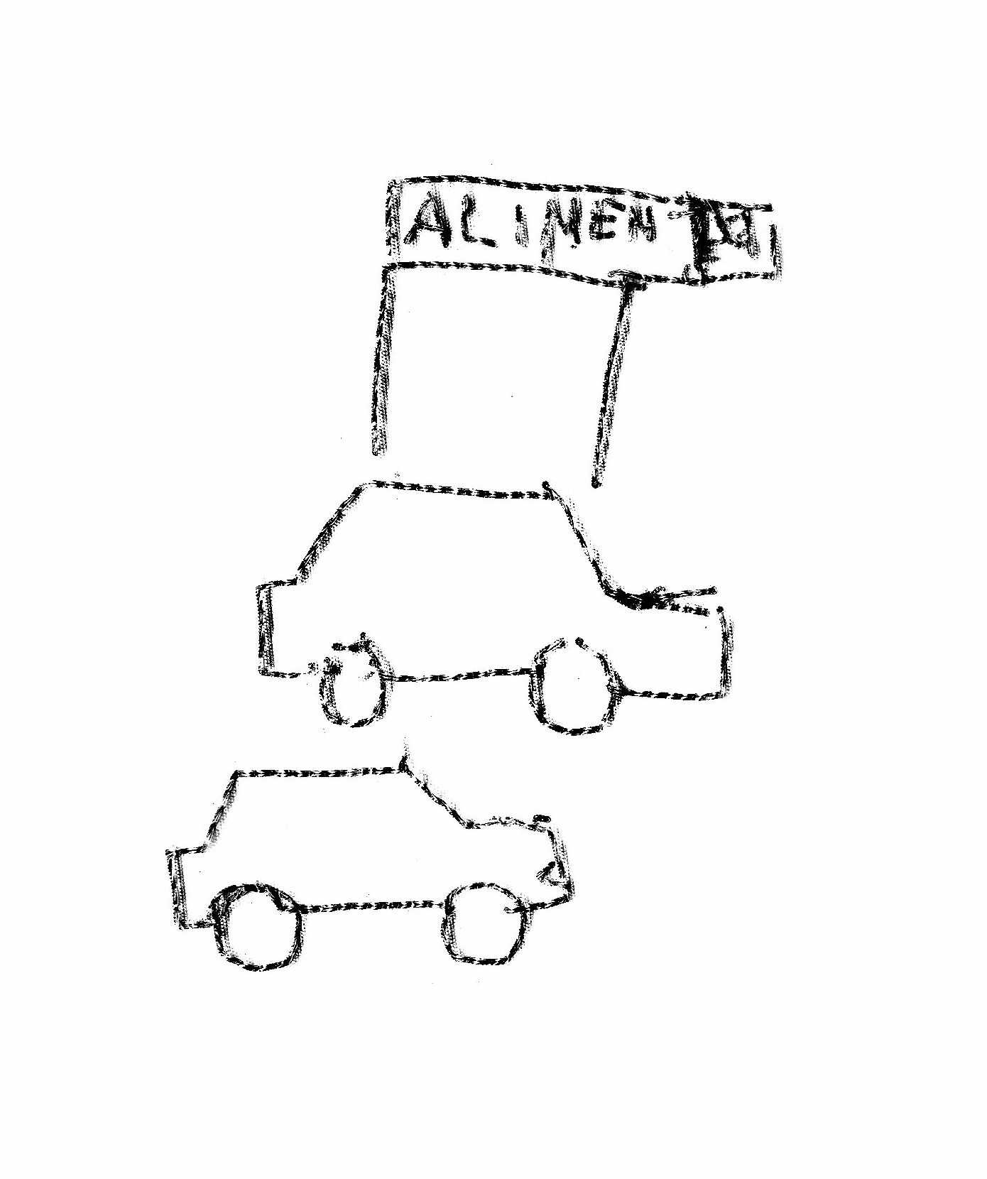
Figura 1. Coches y una tienda
(de Kennedy, en prensa, reproducido con permiso de Pion Ltd.)
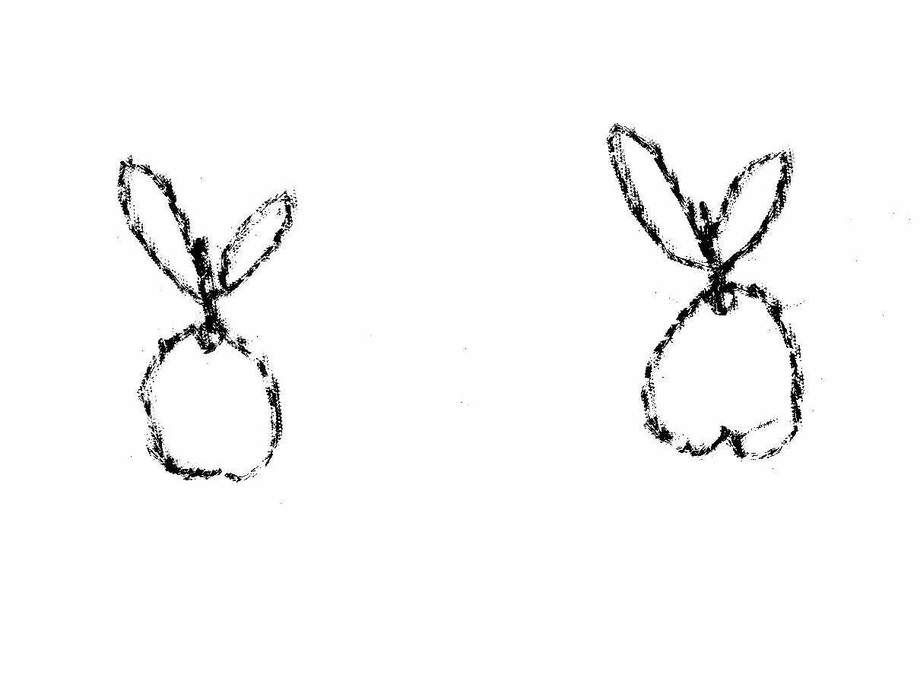
Figura 2. Manzanas
(de Kennedy, en prensa, reproducido con permiso de Pion Ltd.)

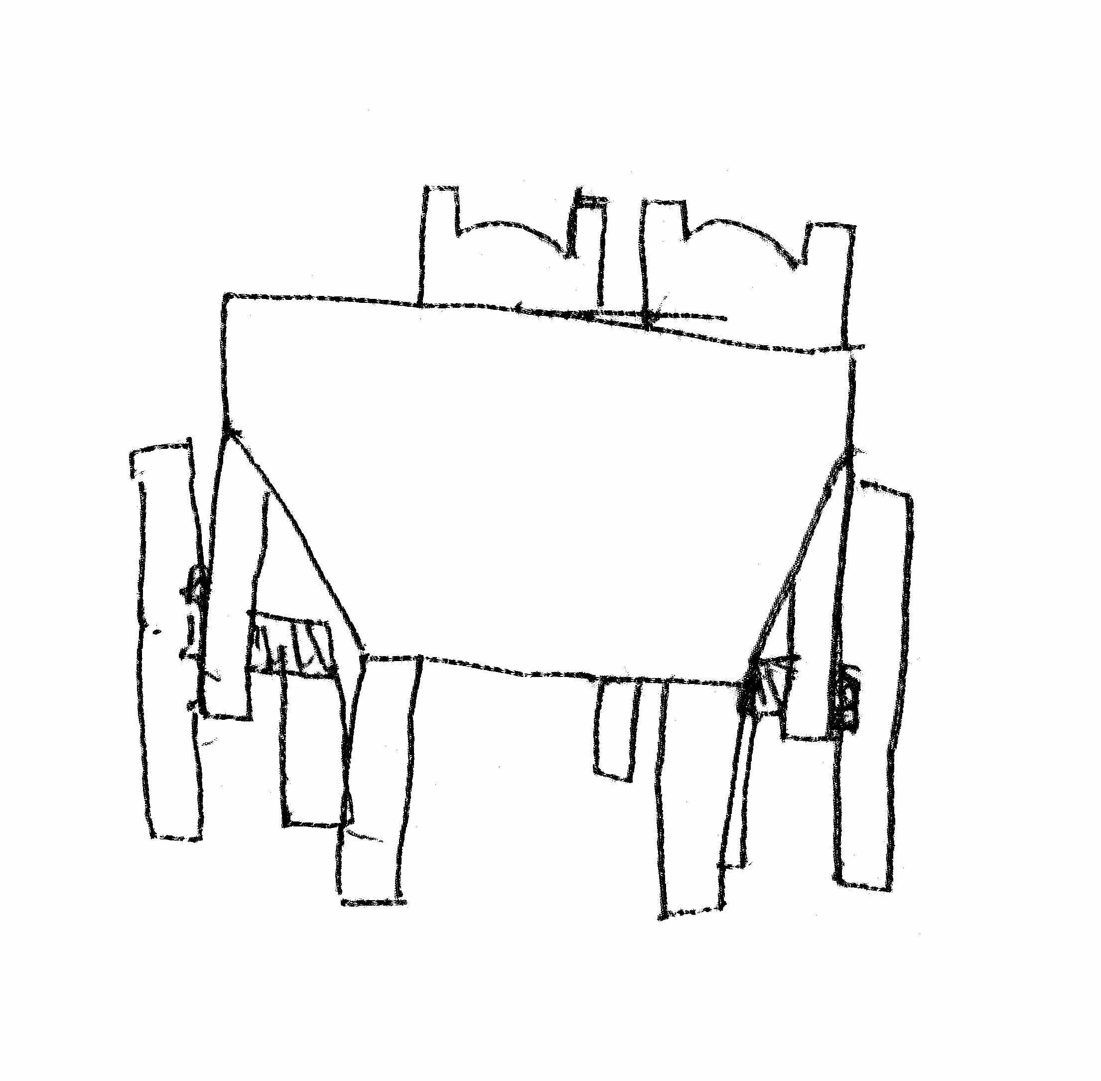
Figura 3. Mesa y sillas
(de Kennedy, en prensa, reproducido con permiso de Pion Ltd.)

Figuras 1, 2 y 3

Los dibujos de Gaia utilizan las líneas para mostrar los bordes de las superficies. Sus figuras esquemáticas aparecen desde un punto de vista y emplea los cruces perpendiculares en forma de T para indicar que hay una superficie detrás de otra. La altura dentro del propio dibujo indica la profundidad creciente de los objetos.

Los rasgos característicos de los dibujos de los niños videntes también están presentes en los de Gaia. Una pequeña reflexión nos señala, no sólo lo importantes que son estas estrategias, sino que su significado es el mismo tanto en personas videntes como en sujetos con ceguera.

Percibimos las superficies mediante el tacto y la visión. Las líneas que pinta Gaia representan los contornos de las superficies, que son planas o curvas, pero que tienen bordes: un objeto cercano puede formarse a partir de una superficie única próxima y doblarse para que salga hacia nosotros como si fuera la esquina exterior de una casa, o adquirir forma cóncava desde nuestro punto de vista como si fuera la esquina alejada de una habitación. Las formas que adoptan las superficies son tanto tangibles como visuales.

Superficies curvadas y proyección

Los coches pintados por Gaia muestran que dibuja los bordes de las superficies planas como un contorno perfilado, en tanto que la Figura 2 evidencia que también emplea líneas para señalar los bordes de superficies redondas, en este caso manzanas.

Un objeto presenta sus superficies desde todos los puntos de vista que le rodean pero, de entre todas las panorámicas disponibles, Gaia elige sólo aquellas que componen una única perspectiva, que es de hecho la que elegirían la mayoría de las personas videntes, ya que incluye los principales rasgos característicos de un coche. No obstante, en ocasiones, Gaia, al igual que otros niños pequeños, dibuja los objetos como si estuvieran doblados, con lo cual muestra superficies que conjugan más de un punto de vista.

El dibujo de las manzanas descubre una de las maneras que Gaia emplea para proyectar los rasgos útiles de los objetos sobre la superficie pintada. Le pedí que dibujara dos filas paralelas de tres manzanas cada una de ellas, que yo mismo había colocado en la mesa, una a cada lado, formando tres pares a distintas distancias delante de ella. No dibujó más que el primer par y dijo que las demás estaban detrás, lo cual implica el uso de una proyección en paralelo sobre la superficie dibujada, ya que si hubiera empleado una perspectiva lineal, en que los objetos distantes convergen en el horizonte, hubiera mostrado las seis manzanas.

Todas las manzanas son del mismo tamaño, así que pueden esconderse detrás de las otras. La tienda es mayor que los coches que tiene delante, por eso asoma detrás de ellos. Tan sólo la parte inferior de la tienda se oculta tras ellos, lo cual queda indicado porque las líneas verticales que señalan su contorno se detienen al encontrarse con el borde de los coches. La unión de ambas tiene forma de cruce perpendicular en T, que Gaia emplea espontáneamente al igual que las personas videntes para indicar que un objeto próximo oculta la visión de otro más lejano.

Experiencia directa

El coche más alejado podría haberse escondido detrás del más próximo, pero también puede mostrarse su distancia mediante la estrategia de la altura. Los niños videntes (de unos 7 años) emplean una técnica parecida consistente en alinear los objetos de izquierda a derecha, utilizando la distancia horizontal para sugerir la profundidad. La estrategia de Gaia es más desarrollada y permite que la altura en el dibujo señale la distancia.

Uno se pregunta si es la experiencia directa la que le lleva a emplear la perspectiva lateral, los solapamientos, las uniones en forma de T y los planos a distinta altura para indicar profundidad. Aunque hasta cierto punto pueda haber recibido la influencia de algunos dibujos que le haya hecho su madre o que le hayan presentado en entornos educativos, yo creo que su propia experiencia es el factor determinante.

Consideremos una técnica que supone un desafío: plantear la altura como profundidad. ¿Qué experiencia ha podido dar lugar a ella? Imaginemos varias sillas colocadas a lo largo de un pasillo en el que nos encontramos de pie. La parte inferior de la pata de la silla más próxima, situada a menos de un metro de distancia, se situaría casi verticalmente debajo de nosotros. La parte inferior de una silla que estuviera a cinco metros de distancia se situaría en dirección ascendente. Si hubiera una silla a diez metros, sus patas se ubicarían aún más arriba. Es decir, cuanto más alejados están los objetos sobre el suelo más elevada es su posición. Gaia empareja la dirección de las alturas de los coches sobre el suelo con la dirección de las partes del dibujo que representan a los coches. De esta manera puede notar directamente los laterales de los coches que tiene frente a sí y los que están alejados. Del mismo modo nota que un objeto está encima de otro y lo cubre en parte, lo cual da lugar a uniones perpendiculares en forma de T allí donde un borde se encuentra con el otro. También ha podido comprobar que un objeto próximo obstaculiza en parte su recorrido hacia otro objeto más distante si ambos están en la misma dirección.

Proyección inversa

Gaia dibujó una mesa y unas sillas colocando éstas a mayor altura para mostrar su profundidad relativa (Figura 3). También dibujó las patas posteriores de la mesa en un plano superior y empleó uniones con forma de T para mostrar que un objeto se solapaba con otro en profundidad. Esta ordenación de los objetos en la distancia hace uso de más de un recurso, lo cual plantea un conflicto. Los artistas videntes del inicio del Renacimiento solían, al igual que Gaia, plantear el conflicto entre sistemas en sus pinturas (Landerer, 1999). Las patas más distantes de la mesa se solapan con las sillas más próximas colocadas a los lados de la misma.

Gaia está integrando técnicas representacionales de manera incongruente del mismo modo que lo hacían los artistas del Renacimiento temprano. Esta sugerencia cobra fuerza a partir de la observación del modo en que ha dibujado el tablero de la mesa, con líneas divergentes a medida que van ascendiendo sobre la superficie del papel. Este tipo de proyección, frecuente entre los artistas italianos del primer Renacimiento, se denomina “proyección divergente” e implica que, si dos objetos son iguales, se dibuja más grande al más distante. Por lo general, el objeto que se sitúa más alto es el que se plasma de mayor tamaño. El empleo de la divergencia podría derivarse de la insistencia en mostrar todos los lados de un objeto, lo cual permite desplegar los laterales. También se deriva de la decisión de no repetir muchos ángulos iguales del objeto, por ejemplo los ángulos rectos, sobre el papel.

El uso de Gaia de la divergencia sorprendió a quienes la habían visto dibujar antes de que yo la evaluara, ya que parecía haber inventado este sistema sobre la marcha. Creo, no obstante, que lo fundamental es darse cuenta de que todos los aspectos importantes de la representación pictórica se desarrollan paulatinamente en los sujetos ciegos al igual que lo hacen en los videntes.

Desarrollo

El paralelo entre los trazados del dibujo y los bordes de las superficies se produce espontáneamente a edad muy temprana. El uso de figuras que se parecen a las formas de los bordes de las superficies también surge tempranamente, como un parecido tan sólo aproximado inicialmente y como un ajuste delicado a medida que aumenta la edad y la práctica. El desarrollo de las técnicas para representar la profundidad evoluciona a través de varios giros y vueltas, ya que existen mecanismos diversos independientes para lograrlo. Algunos se corresponden con colocar un objeto encima de otro y ocultarlo parcialmente, como ocurre en las juntas en forma de T. Otros requieren nociones más complejas de dirección y proyección, tales como la altura en el plano del dibujo y la proyección en paralelo. Algunos se adquieren tardíamente y así, por ejemplo, Gaia no emplea la convergencia, aunque algunos adultos ciegos sí dibujan habitualmente cuadriláteros en perspectiva como si se encogieran, mediante la convergencia de líneas oblicuas hacia el horizonte.

Gaia era todavía muy joven cuando nos conocimos y aún estaba desarrollando sus habilidades pictóricas, animada por Lucía, su madre, y por otras personas. Algunos adultos ciegos que he evaluado en Turquía (Kennedy y Merkas, 2000), Nueva York y Toronto también manifiestan notables habilidades pictóricas. Las personas ciegas que han tenido poca práctica dibujan inicialmente de forma parecida a los niños videntes, pero suelen mejorar su destreza rápidamente, hasta el punto de cubrir en ocasiones etapas completas de desarrollo en cuestión de minutos. Lo que resulta más interesante es que las personas ciegas que han practicado el dibujo habitualmente suelen pintar bastante bien, a menudo mejor que muchas personas videntes.

Es probable que Gaia siga progresando y resolviendo los problemas que plantea el dibujo adecuadamente por sí misma. Le gusta hacerlo y es uno de sus pasatiempos favoritos, con temas como caballos o escenas de playa entre sus preferidos.

Barreras que hay que romper

Pedimos a Gaia que dibujara una casa desde una perspectiva de tres-cuartos (Figura 4). Comenzó dibujando las paredes con líneas diagonales (oblicuas) para mostrar que desde su punto de vista se iban alejando. Luego paró y dijo que no sabía cómo acabar el dibujo, comprendía que era algo que se podía dibujar, pero no sabía cómo hacerlo. Todo ello implica que se daba cuenta de que el tema precisaba de una técnica de dibujo que ella todavía no conocía.
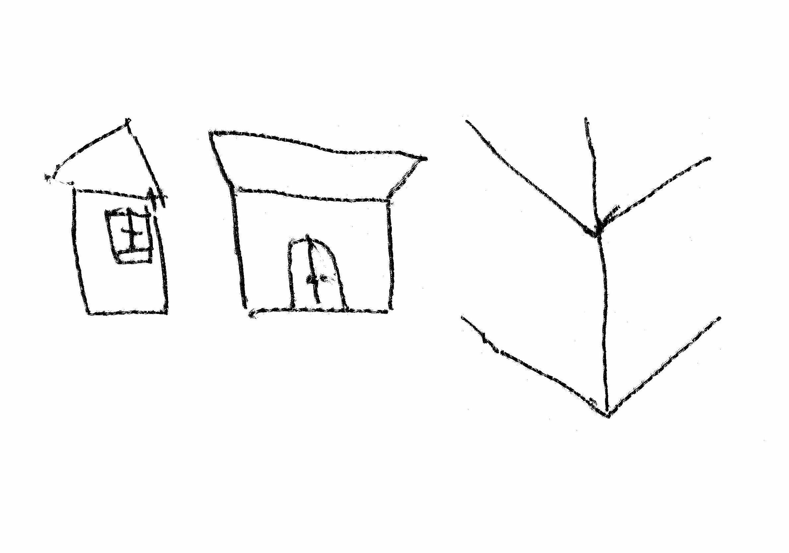

Figura 4. Casa desde un lateral, de frente y desde una perspectiva de tres-cuartos
(de Kennedy, en prensa, reproducido con permiso de Pion Ltd.)

Un caso muy distinto es el que se planteó cuando le pedí que dibujara una rueda girando, ya que entonces me dijo que los dibujos no podían hacer eso. Le parecía que los dibujos no podían mostrar el movimiento. Insistía en que podían representar la forma, pero no el movimiento. Todo ello indica que Gaia posee una teoría de la representación, ya que no dice “no sé”, sino “no se puede hacer”.

La teoría de la pintura de Gaia es como la teoría del lenguaje literal. Es posible que pronto se dé cuenta de que los dibujos tienen límites que pueden romperse intencionalmente logrando un buen efecto, del mismo modo que metáforas como “tiene el corazón de piedra” exceden los límites del lenguaje literal y, sin embargo, transmiten un mensaje que todos podemos entender. De ser así, es posible que llegue a pintar unas ruedas en movimiento. Esref, un turco con ceguera congénita, inventó varios modos de mostrar el movimiento de las ruedas (Kennedy y Merkas, 2000). Dejaba marcas exteriores para mostrar que la rueda daba vueltas, la alargaba para crear sensación de movimiento y dibujaba “líneas de velocidad” detrás de ella para mostrar la dirección de la marcha. Estos indicadores de movimiento fueron inventados por artistas videntes mucho después del Renacimiento, probablemente ya avanzado el siglo XIX.

La investigación empírica señala que la técnica que permite el dibujo literal, tanto en personas ciegas como en videntes, es la representación de las superficies, sobre todo los bordes, de manera tangible y visual. En el estilo literal, el uso del punto de vista del observador organiza la selección de los contornos de las superficies de manera eficiente, lo cual permite la proyección de los bordes pertinentes sobre el dibujo y dirige la selección de formas a plasmar en él. Nuestra propia evidencia sugiere que los dibujos realizados por personas ciegas se rigen por la misma perspectiva y los mismos principios proyectivos que en las videntes.

Más allá de los principios de la representación literal, una vez que se reconocen los límites del sistema y se transgreden voluntariamente, se abre la puerta a la plasmación no literal. El trabajo de Esref ha establecido empíricamente que las estrategias que parecen soluciones al problema de las limitaciones en las personas con ceguera también sirven como referentes adecuados a las videntes.

CONCLUSIÓN

Los dibujos realizados por personas con ceguera, tanto los de una niña como los de adultos, emplean las líneas y la perspectiva del observador al igual que lo hacen los videntes. Estas destrezas están probablemente relacionadas con algunos aspectos de la realidad, como las superficies habituales al tacto y la visión. Ambos sentidos manejan la información relacionada con la dirección de los objetos en el mundo real desde el punto de vista de quien los observa. El resultado son las destrezas perceptivas y cognitivas que, en relación con el dibujo, son comunes en el desarrollo de niños ciegos y videntes.

REFERENCIAS BIBLIOGRÁFICAS

Axel, E. S. y Levant, N. (2003). Art beyond sight. New York: AFB Press.
Eriksson, Y. (1998). Tactile pictures: pictorial representations for the blind 1784-1940. Tesis Doctoral, Universidad de Gothenburg.
Gibson, E. J. (1969). Principles of perceptual learning and development. New York: Appleton-Century–Croft.
Kennedy, J. M. (1993). Drawing and the blind. New Haven: Yale University Press.
Kennedy, J. M. (2003). Drawings by Gaia, a blind girl. Perception 32, 321-340.
Kennedy, J. M. y Merkas, C. E. (2000). Depictions of motion devised by a blind person. Psychonomic Bulletin and Review, 7, 700-706.
Landerer, C. (2001). Kunstsgeschichte als kognitiongeschichte: Ein beitrag zur genetischen kulturpsychologie (History of art as history of cognition: A contribution to genetic psychology). Tesis Doctoral, Universidad de Salzburgo.

John M. Kennedy. Profesor. Division of Life Sciences. Psychology, University of Toronto at Scarborough, 1265 Military Trail, Toronto ON M1C1A4 (Canada).
Correo electrónico: kennedy@utsc.utoronto.ca

Este artículo recoge el texto de la comunicación del autor (Drawings by the blind use what is visible as well as tangible), presentada en las Jornadas organizadas por la ONCE y celebradas en Madrid del 16 al 18 de enero de 2003. La versión española de Aurora Suengas Goenetxea se publica con permiso del autor.

